**Лабораторна робота № 10**

**Тема** Використання програми Postman для емуляції дій користувача сайту

**Мета**: Навчитися емулювати HTTP-запити різної складності, досліджувати поведінку сервера, аналізувати хід авторизації та помилки різних запитів.

**Xід роботи:**

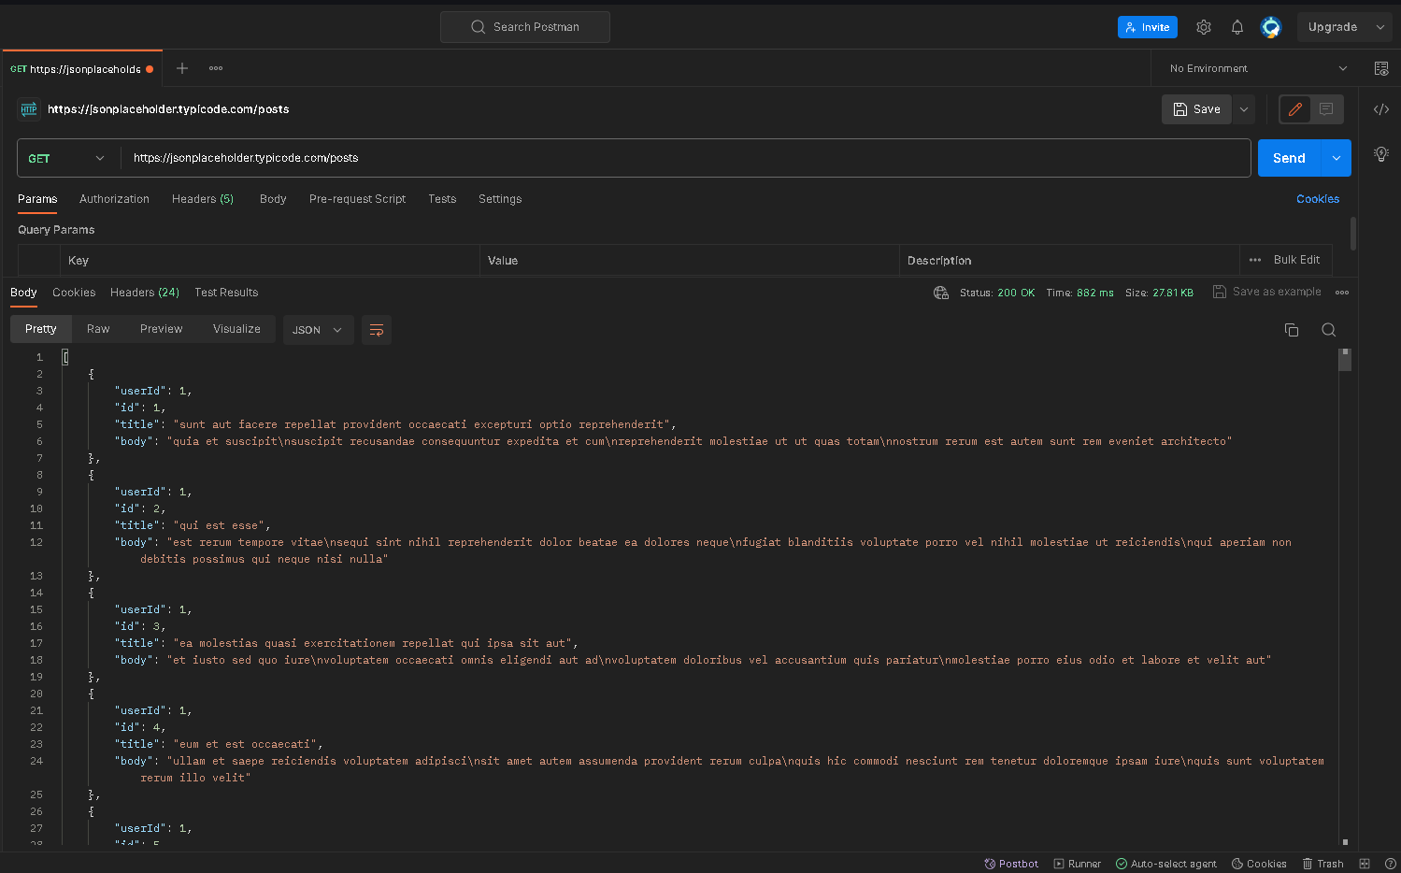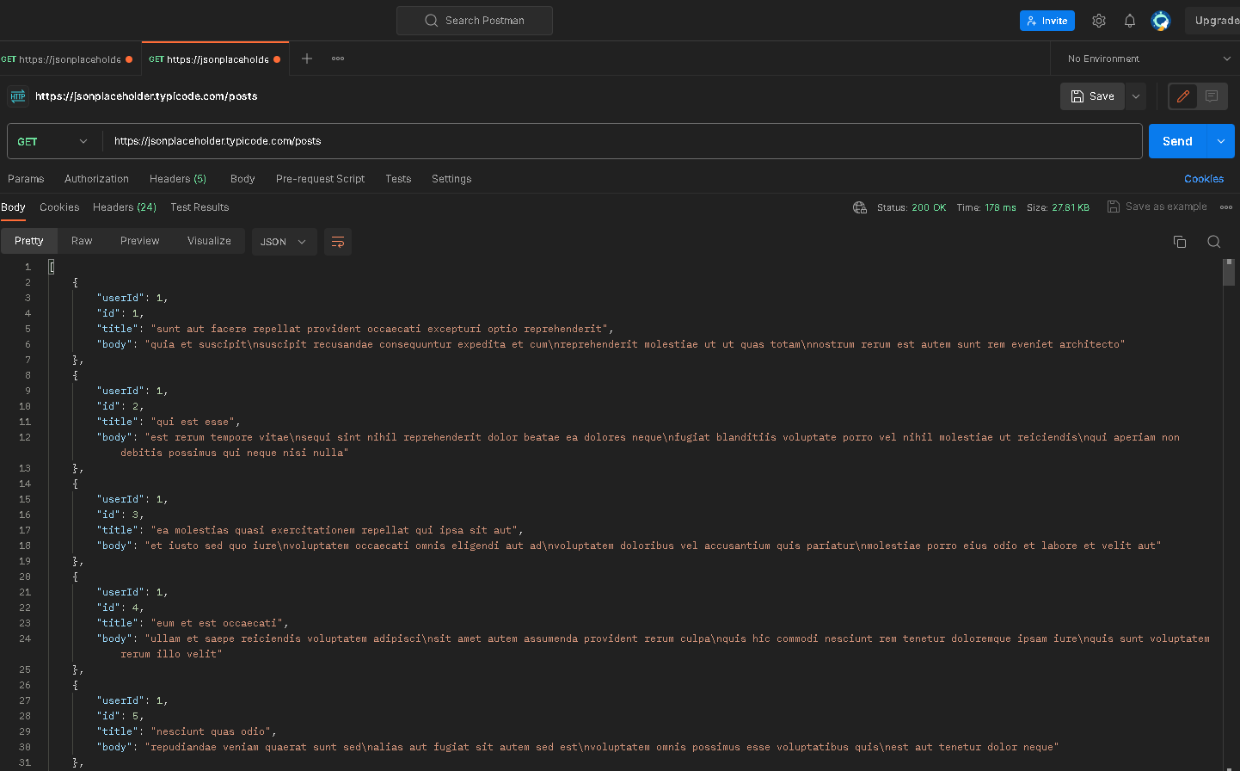

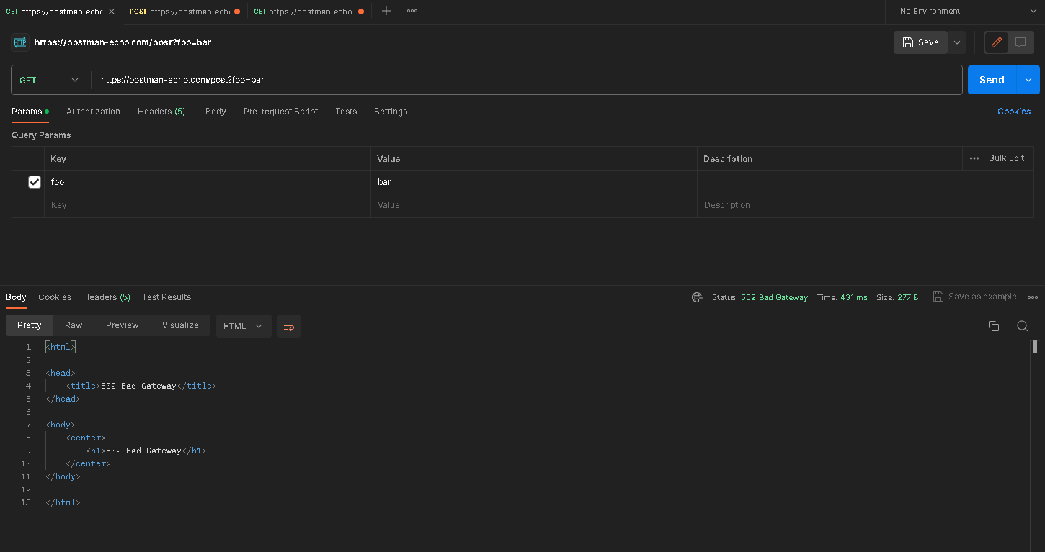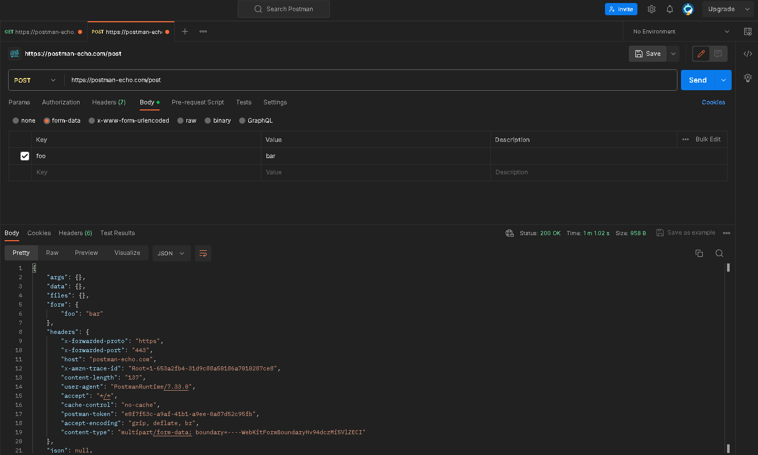

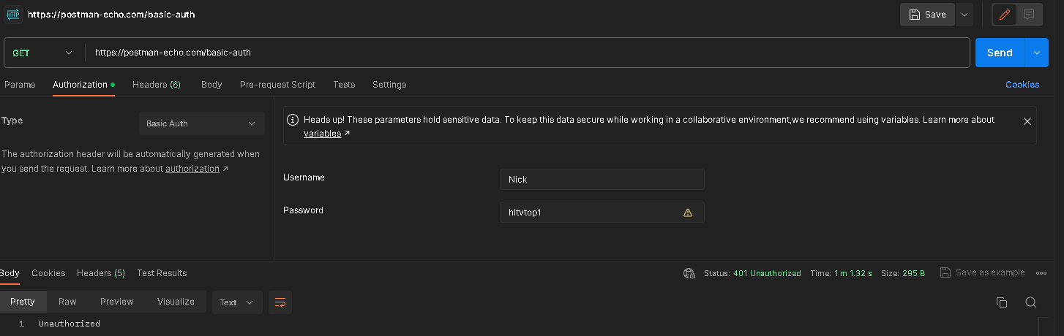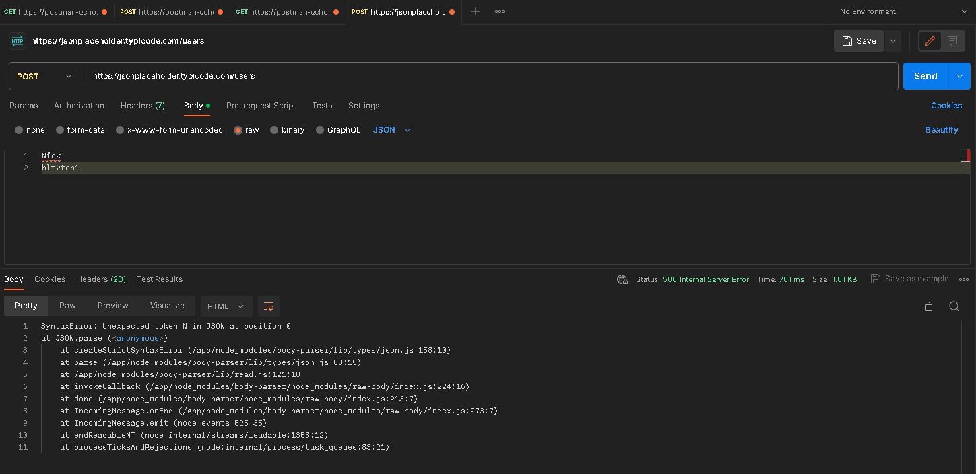

**Контрольні питання:**

1. Що таке Postman і які завдання він вирішує в розробці програмного забезпечення?

Postman - це популярний інструмент для тестування та розробки API (інтерфейсів програмування застосунків).

* Тестування API
* Розробка API
* Надсилання запитів
* Моніторинг і аналіз
* Автоматизація

1. Які основні типи HTTP-запитів можна створити за допомогою Postman?

* GET
* POST
* PUT
* DELETE
* PATCH

1. Як встановлюються параметри запиту та дані для надсилання в Postman?

В Postman ви можете встановлювати параметри запиту через інтерфейс користувацького інтерфейсу. Для цього ви можете використовувати вкладку "Params" для параметрів запиту та "Body" для передачі даних у вигляді JSON, XML….

1. Які методи автентифікації підтримуються в Postman для взаємодії з захищеними API?

* Базова автентифікація
* Токени
* OAuth 2.0
* Дайджести

1. Як можна моніторити та аналізувати використання API за допомогою Postman?
2. Як використовувати скрипти в Postman для автоматизації додаткових завдань під час роботи з API?

Bикористовуються скрипти в області "Pre-request Script" (до відправки запиту) та "Tests" (після отримання відповіді). Скрипти дозволяють створювати розширені тести та автоматизовані завдання.